電通二乙微處理器實驗 實驗結報

實驗名稱 | LAB-10
組別 | 0 | 組員 | 06050615;陸致翰

- 實驗目的
學會使用紅外線接收
- 實驗步驟
接好線，接收紅外線遙控器編碼
- 程式碼
CHECK1
#include <IRremote.h>
int RECV_PIN = 2;
IRrecv irrecv(RECV_PIN);
decode_results results;
void setup()
{
Serial.begin(9600);
// In case the interrupt driver crashes on setup, give a clue
// to the user what's going on.
Serial.println("Enabling IRin");
irrecv.enableIRIn(); // Start the receiver
Serial.println("Enabled IRin");
}

void loop() {
if (irrecv.decode(&results)) {
Serial.println(results.value, HEX);
irrecv.resume(); // Receive the next value
}
delay(100);
}
CHECK2
#include <IRremote.h>
IRsend irsend;
void setup()
{
Serial.begin(9600);
}

void loop() {
irsend.sendNEC(0x06050615, 32);
Serial.println("Send");
delay(5000); //5 second delay between each signal burst
}
- 實驗結果及分析
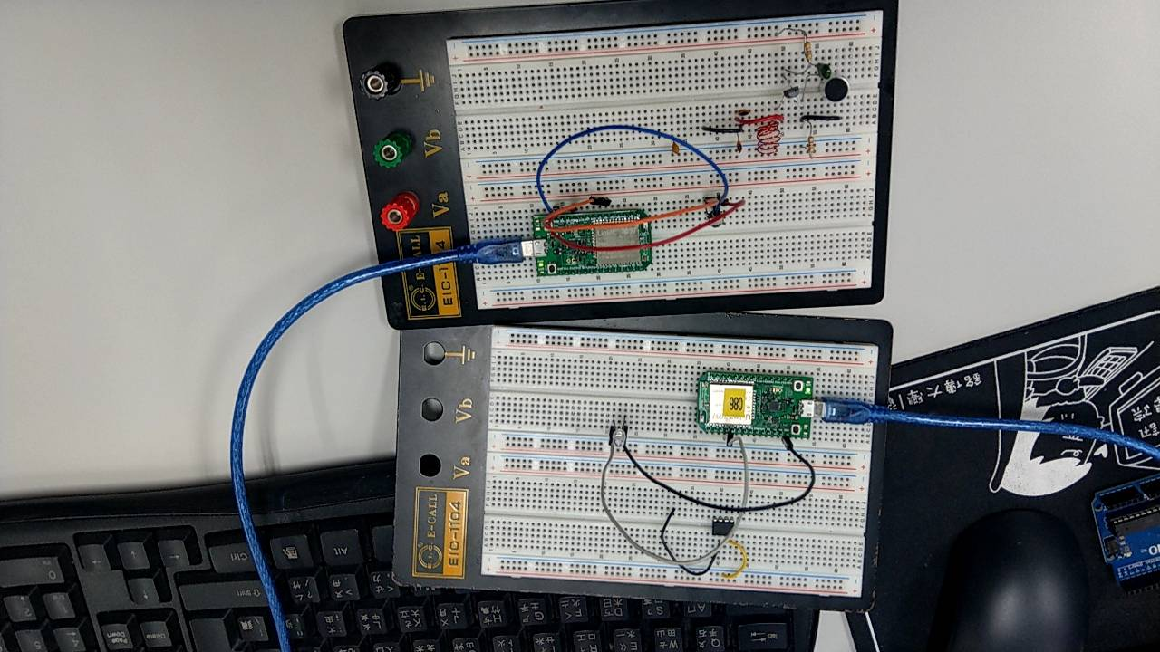
- 心得討論

沒想到我的手機有智慧遙控，作起來很方便
- 修正電路圖
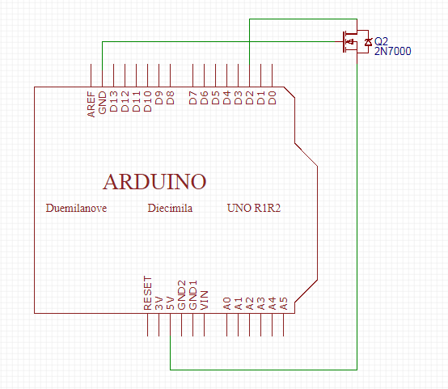
- 修正程式碼

